**(19 – 21) февраля – акция «Кормушки – птицам»**

- беседы с детьми:

группа № 6 (группа раннего возраста)

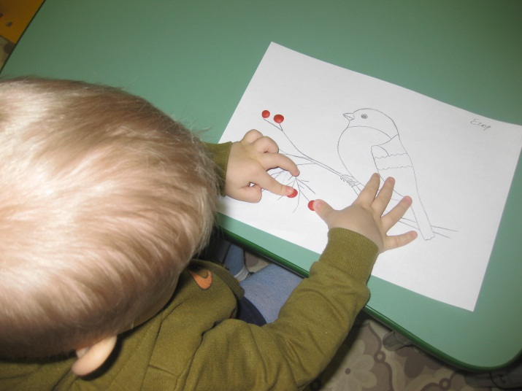

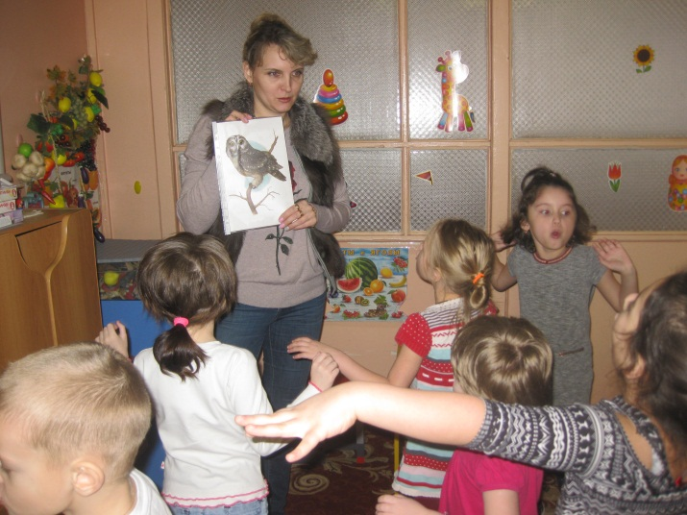 группа № 5 (старше-подготовительная)

группа № 1а (старше-подготовительная)

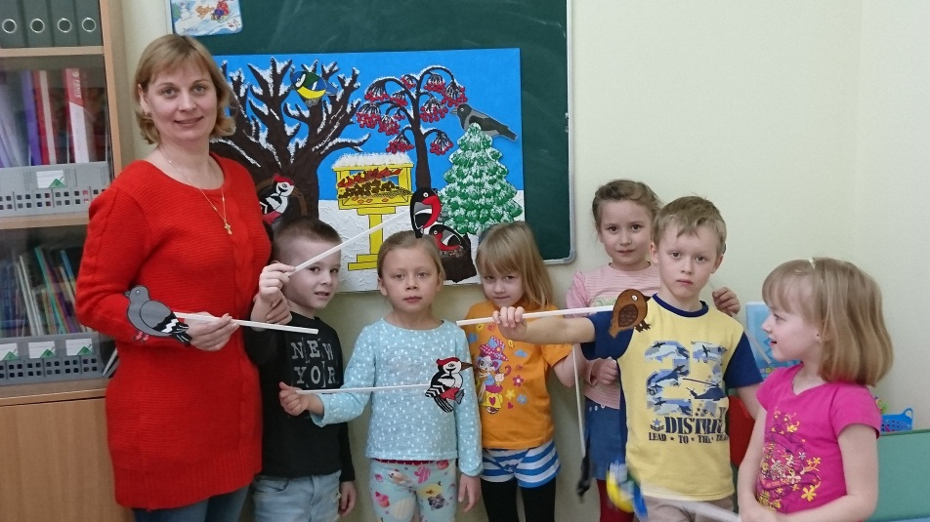

группа № 3 (средняя)

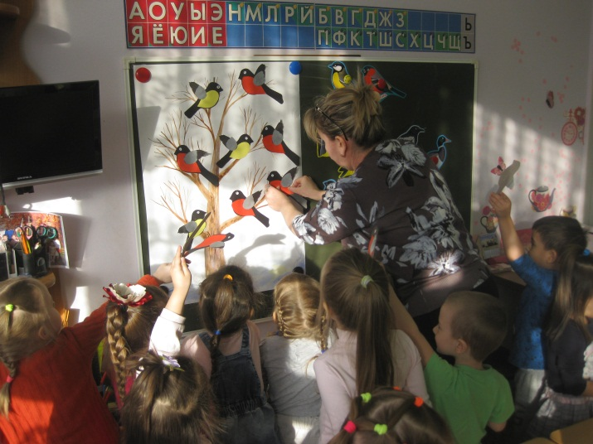

- на прогулке: группа № 1 (средняя), группа № 2 (старшая), группа 1а (старше-подготовительная)

